YCDR-2025-0010001

枣庄市峄城区人民政府

关于划定峄城区养犬管理区域的通告

为进一步规范养犬行为，保障公民身体健康和人身安全，维护市容环境和社会公共秩序，巩固国家文明城市建设成果，根据《枣庄市养犬管理办法》，结合我区实际，划定峄城区养犬重点管理区和一般管理区。其中重点管理区为：“东至枣台路，西至206国道（含鹭鸣山庄、鸿鑫文景），南至福兴路—仙坛路—承水东路（含百亿天城），北至坛山东路—峄州路—西沿河路—206国道（含山水郡）的区域”，一般管理区为除重点管理区外的其他区域。重点管理区内，禁止饲养烈性犬。

本通告自2025年4月1日起施行，有效期至2030年3月31日。

特此通告。

附件：1.峄城区养犬重点管理区

2.枣庄市公安局、枣庄市农业农村局《关于公布枣庄

市禁养烈性犬品种名录的通告》

3.养犬办证工作流程

4.峄城区养犬登记证办理点

峄城区人民政府

2025年3月28日

附件1

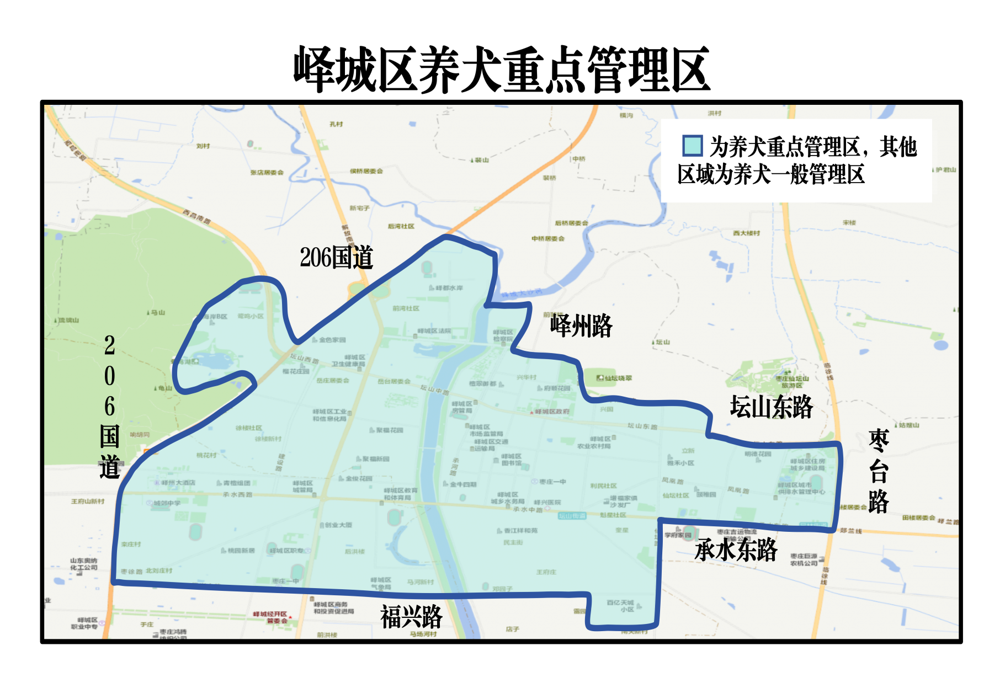

附件2

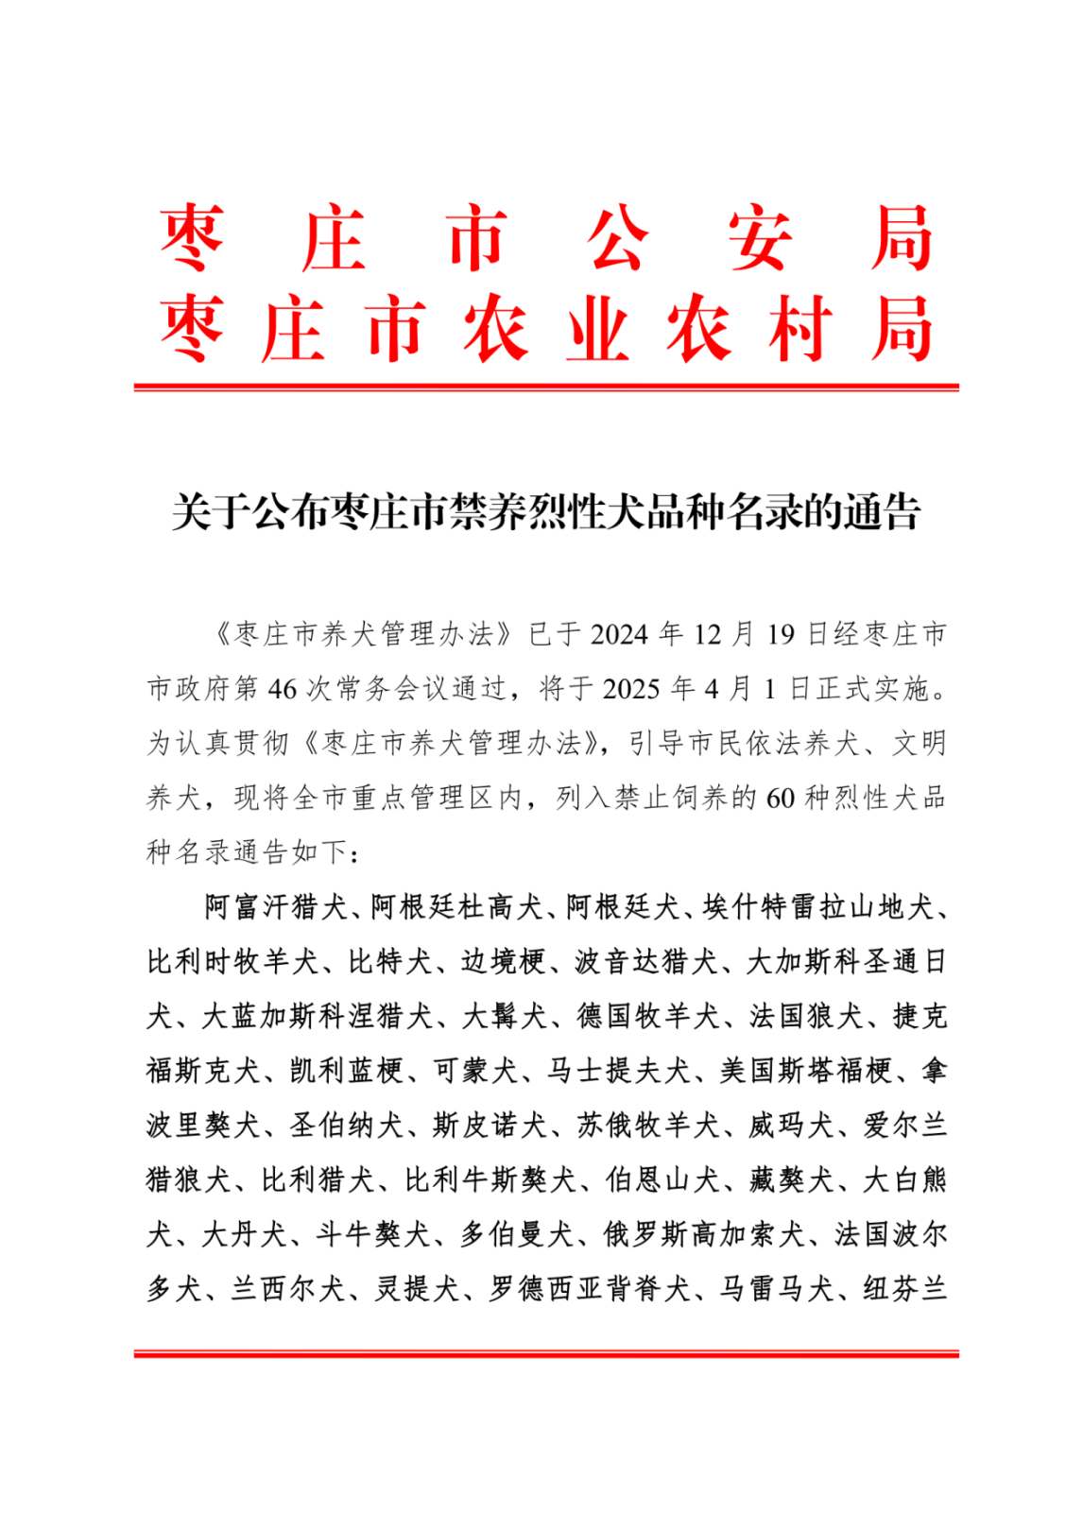

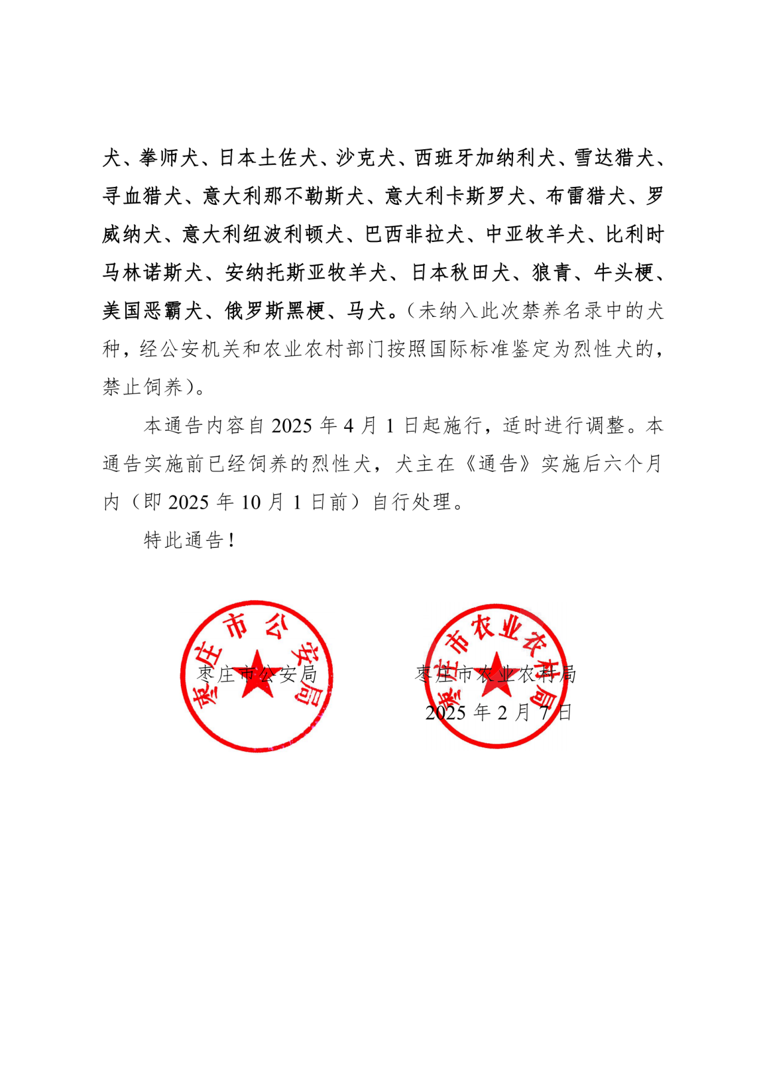

附件3

养犬办证工作流程

|  |
| --- |
| 犬只免疫点 |

↓

|  |
| --- |
| 注射狂犬疫苗 |

↓

|  |
| --- |
| 获得犬只免疫证明 |

↓

|  |
| --- |
| 递交相关材料  **个人养犬：**1、个人身份证件。2、住（居）所相关材料。住所相关材料。3、免疫证明。4、犬只正、侧面照。  **单位养犬：**1、单位统一社会信用代码证或者营业执照。2、法定代表人身份证件。委托办理的，需提供授权委托书及办理人身份证件。3、养犬安全管理制度。4、饲养场所的相关材料。5、犬只免疫证明。6、犬只正、侧面照 |

↓

|  |
| --- |
| 受理、审核 |

↓

|  |
| --- |
| 审核通过的:养犬申请人填写《养犬登记表》（个人/单位），受理民辅警填写电子表格并存档 |

↓

|  |
| --- |
| 核发：养犬登记证和标识牌 |

↓

|  |
| --- |
| 完成 |

附件4

峄城区养犬登记证办理点

|  |  |  |  |
| --- | --- | --- | --- |
| 序号 | 镇（街） | 登记地点 | 联系电话 |
| 1 | 坛山街道 | 坛山派出所 | 0632-7717110 |
| 2 | 吴林街道 | 吴林派出所 | 0632-7720166 |
| 3 | 榴园镇 | 榴园派出所 | 0632-7713260 |
| 4 | 阴平镇 | 阴平派出所 | 0632-7533110 |
| 5 | 古邵镇 | 古邵派出所 | 0632-7088110 |
| 6 | 峨山镇 | 峨山派出所 | 0632-7811110 |
| 7 | 底阁镇 | 底阁派出所 | 0632-7761110 |

注：养犬登记办理时间为：周一至周五（工作日）上午8:30-11:30、下午13:30-17:00